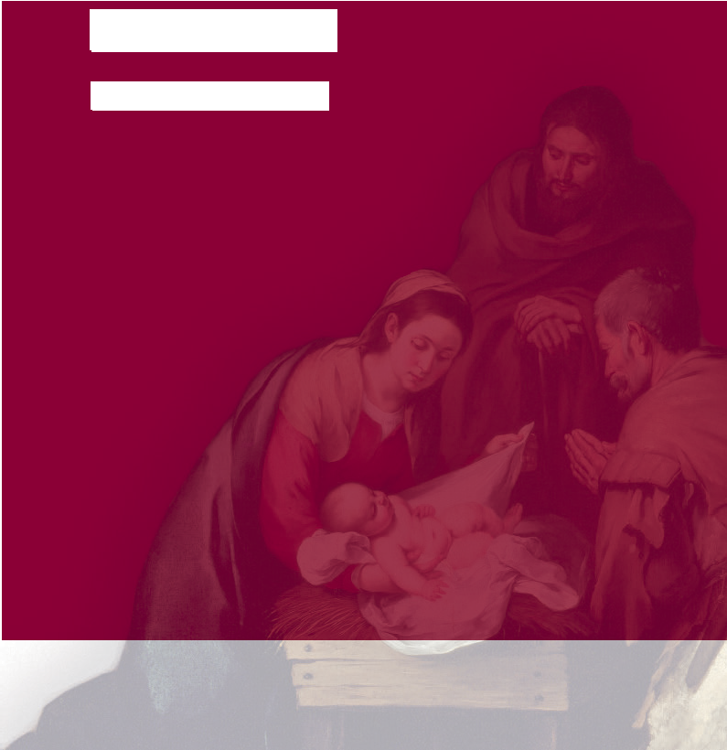
{

TE DEUM

DI FINE ANNO
Accogliere “qualcosa
o qualcuno”
o qualcuno”
(Papa Francesco)
(Papa Francesco)

Celebrazione di ringraziamento dell’ultimo giorno dell’anno con il canto del TE DEUM
e della preghiera AKATHISTOS, alla Gran Madre di Dio
Accogliere “qualcosa o qualcuno”
(Papa Francesco)

Guida La Chiesa in tante occasioni sente la gioia e il dovere di innalzare il suo canto a Dio con le parole di lode [del Te Deum], che fin dal quarto secolo accompagnano la preghiera nei momenti importanti del suo pellegrinaggio terreno. È la gioia del ringraziamento che quasi spontaneamente promana dalla nostra preghiera, per riconoscere la presenza amorevole di Dio negli avvenimenti della nostra storia. Come spesso succede, però, sentiamo che nella preghiera non basta solo la nostra voce. Essa ha bisogno di rinforzarsi con la compagnia di tutto il popolo di Dio, che all’unisono fa sentire il suo canto di ringraziamento. Per questo, nel Te Deum chiediamo l’aiuto agli Angeli, ai Profeti e a tutta la creazione per dare lode al Signore. Con questo inno ripercorriamo la storia della salvezza dove, per un misterioso disegno di Dio, trovano posto e sintesi anche le varie vicende della nostra vita di quest’anno trascorso (Papa Francesco, 31 dicembre 2015).

Canto

Cel. Nel nome del Padre, del Figlio e dello Spirito Santo.
Tutti Amen.

Cel. La grazia del Signore nostro Gesù Cristo, l’amore di Dio Padre
e la comunione dello Spirito Santo sia con tutti voi.
Tutti E con il tuo spirito.
Mentre viene proposto un sottofondo musicale, colui che presiede espone il Santissimo
Segue un breve momento di silenzio, poi tutta l’assemblea dice:

Tutti Eccoci, Signore, davanti a Te.
Col fiato grosso, dopo aver tanto camminato. Ma se ci sentiamo sfiniti,
non è perché abbiamo percorso un lungo tragitto,
o abbiamo coperto chissà quali interminabili rettilinei. È perché, purtroppo, molti passi li abbiamo consumati seguendo la nostra testardaggine
e non le indicazioni della Tua Parola.
Ad ogni modo vogliamo ringraziarti ugualmente. Perché facendoci contemplare la povertà del raccolto,
ci aiuti a capire che senza di Te non possiamo fare nulla.
(da un testo di don Tonino Bello)

RICHIESTA DI PERDONO
In un luogo idoneo, vengono preparate 5 lampade. Dopo ogni richiesta di perdono,
un componente della comunità si avvicinerà per accenderne una. Viene introdotto il canto del Kyrie.
Lett. Preghiamo perché il nostro pentimento sia ispirato dallo Spirito Santo,
perché, considerando con umiltà le colpe da noi commesse durante questo anno, con l’intento di purificare la memoria,
ci impegniamo per un cammino di vita nuova.

Kyrie eleison.
Viene accesa la prima lampada.

Lett. Preghiamo perché ciascuno di noi,
che pur riconoscendoci come “uomini e donne di Chiesa”, non sempre nei quotidiani accadimenti,
o in luoghi di lavoro o familiare, abbiamo saputo imitare il Signore Gesù, mite e umile di cuore.
I nostri atti, pensieri, atteggiamenti,
non hanno espresso la nostra adesione a Cristo e al suo Vangelo. Come Pietro invochiamo il tuo perdono,
mentre ti diciamo: “abbi pietà di noi, peccatori”.

Kyrie eleison.
Viene accesa la seconda lampada.

Lett. Preghiamo perché nella contemplazione di Gesù, Re di Pace, noi cristiani sappiamo pentirci delle parole e dei comportamenti che a volte sono stati suggeriti dall’orgoglio, dall’odio,
dalla volontà di dominio sugli altri. Ti chiediamo perdono, Padre,
per l’inimicizia presente tra cristiani,
e tra noi cristiani ed altre confessioni religiose. Signore, disarma i cuori e le menti, la lingua e le mani, di quanti confidano nella forza e potenza delle armi.
Donaci il coraggio di dire: Mai più la guerra!
Infondi in tutti noi il coraggio di compiere gesti concreti
per costruire la pace in un mondo lacerato da lotte e discordie affinché la parola che ci fa incontrare sia sempre “fratello”.

Kyrie eleison.
Viene accesa la terza lampada.

Lett. Preghiamo per tutti quelli che sono stati offesi
nella loro dignità umana e i cui diritti sono stati loro negati; per le donne troppo spesso umiliate, emarginate, uccise; per i minorenni vittime di abusi,
per i poveri, gli ultimi e per i più indifesi. Quante volte non ti abbiamo riconosciuto in chi ha fame, in chi ha sete, in chi è nudo, in chi è perseguitato, in chi è incarcerato,
in chi è privo di ogni possibilità di autodifesa, soprattutto negli stadi iniziali e finali dell’esistenza.
Perdonaci, Padre, e accordaci la grazia di guarire le ferite
ancora presenti nella tua comunità e nel mondo a causa del peccato, in modo che tutti ci sentiamo tuoi figli e amici.

Kyrie eleison.
Viene accesa la quarta lampada.

Lett. Preghiamo perché l’autoreferenzialità, l’eccessivo protagonismo, la tentazione dell’accentramento,
il pericolo del “disprezzo dell’altro”,
non divenga causa di lacerazione dell’unità del Corpo di Cristo. In questo tempo di “cammino sinodale”,
aiutaci, Padre, mediante la carità fraterna,
ad appianare ogni incomprensione, difficoltà, indifferenza; aprici la strada verso la riconciliazione,
segno concreto del nostro desiderio di “camminare insieme”.

Invochiamo il tuo perdono
e ti chiediamo il dono di un cuore penitente, perché come cristiani possiamo offrire al mondo
una degna e gioiosa testimonianza di te, che sei l’Amore.

Kyrie eleison.
Viene accesa la quinta lampada.

PREGHIAMO
Cel. Dio di clemenza e di riconciliazione,
che offri agli uomini giorni favorevoli alla salvezza perché ti riconoscano creatore e Padre,
a conclusione di questo anno civile aiutaci benevolo ad accogliere con gioia la tua parola di pace
e a essere docili alla tua volontà di condurre a Cristo, nato per noi, tutte le cose.
Egli è Dio, e vive e regna per i secoli dei secoli.
Tutti Amen.

IN ASCOLTO
Lett. Dalla Lettera di San Paolo apostolo ai Galati (4,4-7)
Fratelli, quando venne la pienezza del tempo, Dio mandò il suo Figlio, nato da donna, nato sotto la legge, per riscattare coloro che erano sotto la legge, perché ricevessimo l’adozione a figli.
E che voi siete figli ne è prova il fatto che Dio ha mandato nei nostri cuori lo Spirito del suo Figlio che grida: Abbà, Padre! Quindi non sei più schiavo, ma figlio; e se figlio, sei anche erede per volontà di Dio. Parola di Dio.
Tutti Rendiamo grazie a Dio.
Con le parole del canto,
IO VEDO LA TUA LUCE
ripercorriamo la strada del tempo sacro, giunto a pienezza, nel dono di Gesù.

Tu sei prima d’ogni cosa, Prima d’ogni tempo, D’ogni mio pensiero, Prima della vita.

Una voce udimmo
Che gridava nel deserto: “Preparate la venuta
Del Signore”.

Tu sei la Parola eterna Della quale vivo
Che mi pronunciò Soltanto per amore.

E ti abbiamo udito Predicare sulle strade
Della nostra incomprensione Senza fine.

Io ora so chi sei,
Io sento la tua voce, Io vedo la tua luce, Io so che tu sei qui. E sulla tua parola, Io credo nell’amore, Io vivo nella pace, Io so che tornerai.

Tu sei l’apparire Dell’immensa tenerezza Di un amore
Che nessuno ha visto mai.

Ci fu dato il lieto annuncio Della tua venuta,
Noi abbiamo visto Un uomo come noi.

Tu sei verità
Che non tramonta,
Sei la vita che non muore,
Sei la via di un mondo nuovo.

E ti abbiamo visto Stabilire la tua tenda
Tra la nostra indifferenza D’ogni giorno.

Dall’OMELIA di PAPA FRANCESCO
pronunciata in occasione del Te Deum di fine anno
(31 dicembre 2019 – Basilica Vaticana, Roma)

Lett. La prima espressione che ci colpisce è «pienezza del tempo».
Essa assume una risonanza particolare in queste ore finali di un anno solare, in cui ancora di più sentiamo il bisogno di qualcosa che riempia di significato lo scorrere del tempo. Qualcosa o, meglio, qualcuno.
E questo “qualcuno” è venuto, Dio lo ha mandato: è «il suo Figlio», Gesù. Abbiamo celebrato da poco la sua nascita: è nato da una donna, la Vergine Maria; è nato sotto la Legge, un bimbo ebreo, sottomesso alla Legge del Signore. Ma come è possibile? Come può essere questo il segno della «pienezza del tempo»? Certo, per il momento è quasi invisibile e insignificante, ma nel giro di poco più di trent’anni, quel Gesù sprigionerà una forza inaudita, che dura ancora e durerà per tutta la storia: la forza dell’Amore. È l’amore che dà pienezza a tutto, anche al tempo; e Gesù è il “concentrato” di tutto l’amore di Dio in un essere umano.

Durante un sottofondo musicale che accompagna il momento di silenzio, alcuni dei presenti – scelti per fascia d’età o per servizio espresso in seno alla comunità -, in un braciere, posto ai piedi dell’altare, infondono alcuni grani d’incenso quale segno di “amore del Padre e del Figlio e dello Spirito Santo, a cui questa sera la santa madre Chiesa eleva in tutto il mondo il suo inno di lode e di ringraziamento” (Papa Francesco).

Colui che presiede rivolge un breve pensiero omiletico.

DIRE “GRAZIE”
Cel. Eleviamo al Signore il nostro grazie
per il tempo concesso a ciascuno di noi, per le occasioni di bene, di vita,
di festa accaduti durante questo anno. Diciamo insieme:

Tutti Ti ringrazio Dio dei cieli
per la straordinaria grazia di potere stare di fronte a te.
Grazie per avermi mandato lo Spirito Santo e di avermi colmato con ogni suo dono.
Grazie per l’amore e la gioia, la pace e la pazienza, la bontà e l’autocontrollo.
Grazie per questa preghiera di Adorazione.

Ti ringrazio per la gioia di totale resa a te. Grazie per la mia sincera penitenza,
di avere provato il tuo perdono. Grazie di avermi dato il coraggio per poterti pregare nel bisogno.
Ti ringrazio perché mi porti
alla completa e sincera conversione, distruggendo in me le vecchie abitudini. Grazie per la grazia di poterti ascoltare e crescere nella fede in te.
Grazie per il tuo disegno su di me.

Ti ringrazio per il tuo amore incondizionato, perché non mi hai dimenticato e abbandonato.
Ti ringrazio perché vegli su ogni attimo della mia vita; i momenti di gioia e di difficoltà,
attraverso i quali mi conduci alla maturità e alla fede profonda. Ti ringrazio per l’aiuto che mi dai,
aiuto che conduce al bene,
quando in te depongo la mia fiducia.
Ti ringrazio perché mi proteggi da ogni forza oscura e perché posso sentire la tua vicinanza e l’amore, l’aiuto e la salvezza.
Grazie per coloro che mi hai assegnato per sostenermi e assistermi
attraverso le vie della vita.
Grazie per la tua bontà e la misericordia che mi accompagna ovunque mi trovi.
Grazie perché mi permetti di abbandonare i brutti pensieri e mi induci a pensare a quel che mi cura e incoraggia.
Grazie per tutti i tuoi doni,
in particolare per il dono d’amore che allontana da me ogni paura.
Ti adoro, Trinità, ti onoro e ti rendo grazie,
per la misericordia che hai di me in questo momento e perché io possa stare con te
e rivolgerti questa preghiera Amen.

INNO DEL “TE DEUM”

Uno o più lettori proclamano il testo, l’assemblea interviene acclamando.

Te Deum laudamus:
te Dominum confitemur (2v).
Noi ti lodiamo, Dio
ti proclamiamo Signore. O eterno Padre,
tutta la terra ti adora.
A te cantano gli angeli
e tutte le potenze dei cieli:
Santo, Santo, Santo
il Signore Dio dell’universo.
Te Deum laudamus:
te Dominum confitemur (2v).
I cieli e la terra
sono pieni della tua gloria.
Ti acclama il coro degli apostoli e la candida schiera dei martiri;
le voci dei profeti si uniscono nella tua lode; la santa Chiesa proclama la tua gloria, adora il tuo unico figlio,
e lo Spirito Santo Paraclito.
Te Deum laudamus:
te Dominum confitemur (2v).
O Cristo, re della gloria, eterno Figlio del Padre,
tu nascesti dalla Vergine Madre per la salvezza dell’uomo.
Vincitore della morte,
hai aperto ai credenti il regno dei cieli.
Tu siedi alla destra di Dio, nella gloria del Padre. Verrai a giudicare il mondo alla fine dei tempi.
Te Deum laudamus:
te Dominum confitemur (2v).

Soccorri i tuoi figli, Signore,
che hai redento col tuo sangue prezioso.
Accoglici nella tua gloria nell’assemblea dei santi.
Salva il tuo popolo, Signore, guida e proteggi i tuoi figli. Ogni giorno ti benediciamo, lodiamo il tuo nome per sempre.

Te Deum laudamus:
te Dominum confitemur (2v).

Degnati oggi, Signore,
di custodirci senza peccato.
Sia sempre con noi la tua misericordia: in te abbiamo sperato.

Pietà di noi, Signore, pietà di noi.
Tu sei la nostra speranza,
non saremo confusi in eterno.

Te Deum laudamus:
te Dominum confitemur (2v).

Subito dopo, viene intonato il canto del Tantum ergo o altro canto adatto di adorazione.
Colui che presiede offre l’incenso infuso nel turibolo o nel braciere.

PREGHIAMO
Cel. Signore Gesù Cristo,
che nel mirabile sacramento dell’Eucaristia ci hai lasciato il memoriale della tua Pasqua, fa’ che adoriamo con viva fede
il santo mistero del tuo Corpo e del tuo Sangue,
per sentire sempre in noi i benefici della redenzione. Tu che vivi e regni nei secoli dei secoli.
Tutti Amen.

Benedizione Eucaristica

INVOCAZIONI

Tutti Dio sia benedetto
Benedetto il Suo Santo Nome
Benedetto Gesù Cristo vero Dio e vero uomo Benedetto il nome di Gesù
Benedetto il Suo Sacratissimo Cuore Benedetto il Suo preziosissimo Sangue
Benedetto Gesù nel Santissimo Sacramento dell’altare Benedetto lo Spirito Santo Paraclito
Benedetta la gran Madre di Dio Maria Santissima Benedetta la Sua Santa e Immacolata Concezione Benedetta la Sua gloriosa Assunzione
Benedetto il nome di Maria Vergine e Madre Benedetto San Giuseppe Suo castissimo sposo Benedetto Dio nei Suoi angeli e nei Suoi santi

Reposizione del Santissimo

MEMORIA
DELLA DIVINA MATERNITÀ DI MARIA

Tutti i presenti accendono la candela precedentemente ricevuta

Guida “Fino dai tempi più antichi, la beata Vergine è venerata col titolo di «madre di Dio» e i fedeli si rifugiano sotto la sua protezione, implorandola in tutti i loro pericoli e le loro necessità” (LG, 66). A conclusione della preghiera di ringraziamento per l’anno che volge al termine, eleviamo il nostro sguardo verso Maria, “la quale rifulge quale modello di virtù per tutti i credenti” (LG 65). A Lei affidiamo il cammino vissuto, a Lei chiediamo di accompagnarci, quale madre dolcissima, nel tempo che si apre dinanzi a tutti noi.

Cel. Grande ed inclita Madre, Genitrice del sommo fra i Santi, Santissimo Verbo,
or degnati accogliere il canto! Preservaci da ogni sventura, tutti! Dal castigo che incombe
Tu libera noi che gridiamo: Alleluia!

Tutti O Madre ci Dio,
o intatta protettrice,
noi, tua città, salvati da terribili sciagure eleviamo a Te inni di vittoria e di ringraziamento. Tu, che possiedi potenza invincibile,
liberaci da tutti i mali e noi grideremo a Te:
“Rallegrati, Vergine Sposa!”. Amen.
(dall’Inno Akathistos – preghiera finale)

Viene intonato un canto mariano,
mentre colui che presiede offre l’incenso all’Icona della Madre di Dio.

CONGEDO
Cel. Andate e proclamate a tutti,
l’avvento del nuovo “anno di grazia del Signore”. Alleluia, alleluia!
Tutti Rendiamo grazie a Dio. Alleluia, alleluia!

Durante il canto finale,
i presenti si avvicinano all’Icona della Madre di Dio,
offrendo la loro candela collocandola in un vaso pieno di sabbia. Canto finale

